映像と音声を用いて飲用体験を

向上させるデバイス

（芝浦工業大学附属高等学校）

木村 美咲　新　奈朋　中村 円子　林 夢結　村上 大河

（芝浦工業大学附属中学高等学校）

山岡 佳代　山川 翔馬　渡部 正道

（芝浦工業大学）

藤田 みずき　佐々木 毅

目次

1.はじめに

1.1開発背景 3

1.2概要 4

1.3開発環境 5

2.コンポーネント

2.1 temperature(温度コンポーネント) 6

2.2 mass(質量コンポーネント) 7

2.3 acceleration (加速度コンポーネント) 8

2.4 calculator_temperature(温度差コンポーネント) 9

2.5 calculator_mass(質量差コンポーネント) 　 10

2.6 calculator_acceleration(加速度変化コンポーネント) 11

2.7 selector(選択コンポーネント) 12

2.8 footage(映像コンポーネント) 13

2.9 sound(音源再生コンポーネント) 14

3.デバイスの使い方 　　　15

4.ハードウェア

4.1部品の説明 16

4.2配線 17

5.参考文献 18

1. はじめに

1.1 開発背景

日本ではその安全性，健康性に反し,水道水を飲むことに抵抗を持つ人々が存在している[1].また自動販売機などの普及により,清涼飲料水が手軽に摂取できる時代だが糖分やカフェインなどの添加物も多く含まれており実際に健康被害も報告されている[2]．そこで私たちは，水道水を飲みやすくすることを目的として今回こちらのコップ型デバイスを提案する．この製品は水を飲む際に映像や音声などで味覚以外の部分を刺激する．それにより水の味を紛らわせ，ほかの飲み物を飲んでいる気分にさせ，おいしい水を積極的に取れる健康的な生活を実現する.

* 1. 概要

このシステムでは，①水位を変化させる質量センサ，②温度に応じた映像の切り替え，③臨場感を演出する音声,この３つを開発することで飲料体験を向上させる．センサを用いることで，容器内の飲料に応じてリアルタイムでディスプレイに映し出される映像を変化させ，飲み物を味わうだけでなく，視覚的な体験も重視した新しい楽しみ方が実現できる．

* 1. 開発環境

|  |  |
| --- | --- |
| OS | Windows11  Raspberry　PI4 |
| RTミドルウェア | OpenRTM-aist-2.0.2- RELEASE(Python版) |
| Python | Python3.11.1 |

1. コンポーネンコント

2.1 temperature（温度コンポーネント）

・説明

デバイスに入っている飲み物の温度を計測するコンポーネント．得られた値はcalculator_tempertureコンポーネントに送信される．

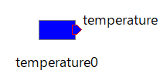・画像

・データポート

以下の表にデータポートを示す.

|  |  |  |  |
| --- | --- | --- | --- |
|  | 名称 | データ型 | 説明 |
| OutPort | temperature | TimedFloat | 温度センサ（DS18B20+）で測定された温度（セ氏） |

2.2 mass（質量コンポーネント）

・説明

デバイスに入っている飲み物の質量を計測するコンポーネント．得られた値はcalculator_massコンポーネントに送信される．

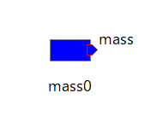・画像

・データポート

以下の表にデータポートを示す.

|  |  |  |  |
| --- | --- | --- | --- |
|  | 名称 | データ型 | 説明 |
| OutPort | mass | TimedFloat | ロードセル（SC616C-500g）で測定された質量（g） |

2.3 acceleration（加速度コンポーネント）

・説明

デバイスの加速度,傾きを計測するコンポーネント．得られた値はcalculator_accelarationコンポーネントに送信される．

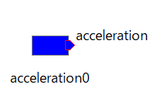・画像

・データポート

以下の表にデータポートを示す.

|  |  |  |  |
| --- | --- | --- | --- |
|  | 名称 | データ型 | 説明 |
| OutPort | acceleration | TimedFloat | 九軸センサ（BNO055）で測定された加速度（） |

2.4 calculator_temperature（温度差コンポーネント）

・説明

温度差を計算するコンポーネント．デバイスの常温時の値とtemperatureコンポーネントから送信された値で差を計算する．導き出された値はselectorコンポーネントに送信される．

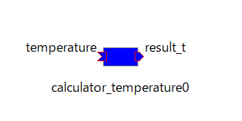・画像

・データポート

以下の表にデータポートを示す.

|  |  |  |  |
| --- | --- | --- | --- |
|  | 名称 | データ型 | 説明 |
| InPort | temperature | TimedFloat | 温度コンポーネントから送られてきた温度 |
| OutPort | result_t | TimedString | 温度差の計算結果 |

2.5 calculator_mass（質量差コンポーネント）

・説明

質量差を計算するコンポーネント．デバイス内に何も入っていない状態下での値とmassコンポーネントから送信された値で差を計算する．導き出された値はselectorコンポーネントに送信される．

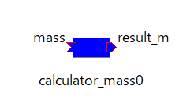・画像

・データポート

以下の表にデータポートを示す.

|  |  |  |  |
| --- | --- | --- | --- |
|  | 名称 | データ型 | 説明 |
| InPort | mass | TimedFloat | 質量コンポーネントから送られてきた質量 |
| OutPort | result_m | TimedLong | 質量差の計算結果 |

2.6 calculator_acceleration（加速度変化コンポーネント）

・説明

加速度変化を計算するコンポーネント．デバイスが静止している時の値とaccelerationコンポーネントから送信された値で差を計算する．導き出された値はselectorコンポーネントに送信される．

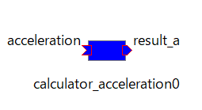・画像

・データポート

以下の表にデータポートを示す.

|  |  |  |  |
| --- | --- | --- | --- |
|  | 名称 | データ型 | 説明 |
| InPort | acceleration | TimedFloat | 加速度コンポーネントから送られてきた加速度 |
| OutPort | result_a | TimedLong | 加速度差の計算結果 |

2.7 selector（選択コンポーネント）

・説明

ディスプレイに流す映像や再生する音源を選択するコンポーネント．calcurator_tempertureコンポーネントから送信された温度差の値を基に映像の種類を選択し，calcurator_massコンポーネントから送信された質量差の値を基に映像内の水位を設定する．また，calcurator_accelerationコンポーネントから送信された加速度変化の値と先に選択された映像の種類を基に再生する音源を選択する．

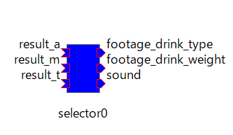・画像

・データポート

|  |  |  |  |
| --- | --- | --- | --- |
|  | 名称 | データ型 | 説明 |
| InPort | result_a | TimedLong | 計算された加速度差 |
| result_m | TimedLong | 計算された質量差 |
| result_t | TimedString | 計算された温度差 |
| OutPort | footage_drink_type | TimedString | 選択された映像 |
| Footage_drink_weight | TimedFloat | 計算された水位 |
| sound | TimedString | 選択された音 |

以下の表にデータポートを示す.

2.8 footage（映像コンポーネント）

・説明

ディスプレイに映像を流すコンポーネント．流す映像はselectorコンポーネントによって選択された種類と設定された水位によって決定されている．

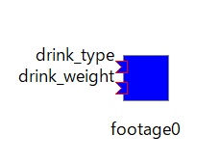・画像

・データポート

以下の表にデータポートを示す.

|  |  |  |  |
| --- | --- | --- | --- |
|  | 名称 | データ型 | 説明 |
| InPort | drink_type | TimedString | 選択された映像 |
| drink_weight | TimedLong | 計算された水位 |

2.9 sound（音源再生コンポーネント）

・説明

音源を再生するコンポーネント．再生する音源はselectorコンポーネントによって選択されている．

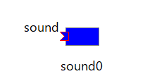・画像

・データポート

以下の表にデータポートを示す.

|  |  |  |  |
| --- | --- | --- | --- |
|  | 名称 | データ型 | 説明 |
| InPort | sound | TimedString | 選択された音声 |

３. デバイスの使い方

１．デバイスの電源を繋げ,RTを起動させる.

２．紙コップに飲み物を注ぎ,コップにはめる.

３．飲み物を飲み映像や音声を楽しむ.

4. ハードウェアの説明

4.1 部品

|  |  |
| --- | --- |
| 品目 | 個数 |
| ロードセル用ADコンバーター  モジュール基盤 | １個 |
| ロードセル　シングルピンポート  （ビーム型） | １個 |
| BNO055使用　9軸センサ  フュージョンモジュールキット | １個 |
| DS18B20温度センサ | １個 |
| Wisecoco 6インチ　2K  フレキシブルモニター | １個 |
| スピーカ | １個 |

4.2 配線

Raspberry Pi OS,6軸ジャイロ,温度センサ,ロードセル及びモジュール,スピーカ,フレキシブルディスプレイの配線は以下の通りです.

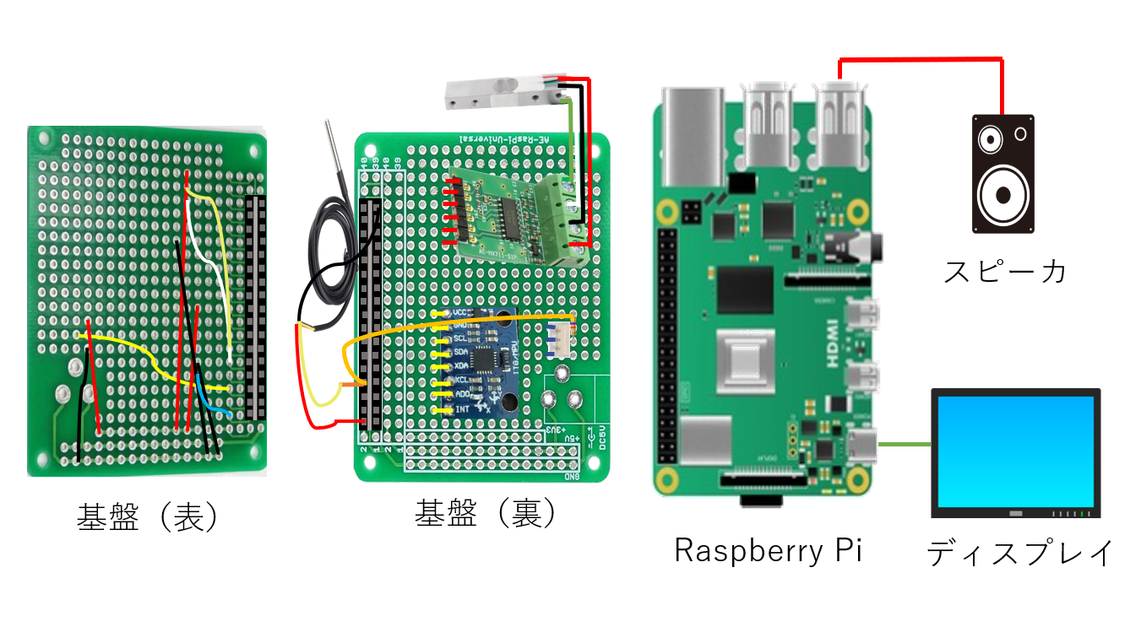

5. 参考文献

[1]<https://x.gd/ow4W0>

水循環に関する世論調査（令和２年１０月調査）

[2] <https://x.gd/AShY7>

がん対策研究所　予防関連プロジェクト　清涼飲料水（ソフトドリンク）と糖尿病発症の関連について